Alueprofiili Joroinen (Kunnat)
Diakin karttasovellus 2023-03-01 18:45:45
Tämä asiakirja on tuotettu automaattisesti Diakin karttasovelluksen avulla 2023-03-01 18:45:45. Asiakirjan tiedot perustuvat THL:n Sotkanet-indikaattoripalvelun tietoihin, joihin on yhdistetty Tilastokeskuksen tilasto- ja paikkatietoaineistoja. Tarkempaa tieto indikaattoreista ja metodologiasta löydät sovelluksen Lisätietoja-osiosta.
Alueprofiili sisältää aina kaikkien osoittimien tiedot sekä valitulta alueelta että alueen rajanaapureista. Lisäksi alueprofiilissa esitetään kunkin osoittimen korkein ja matalin arvo. Tiedot esitetään taulukkoina, karttakuvioina sekä aikasarjakuvioina, joista näkee kunkin osoittimen kehityksen 2010-luvulla sekä valitulla alueella että sen naapureissa. Raportin lopussa on tiedot pienituloisuudesta ja työttömyydestä kaikilta alueen postinumeroalueilta.
Tässä raportissa tarkastellaan tasolla Kunnat aluetta Joroinen. Lisäksi tarkastelussa ovat rajanaapurit: Joroinen, Juva, Leppävirta, Pieksämäki, Rantasalmi ja Varkaus.
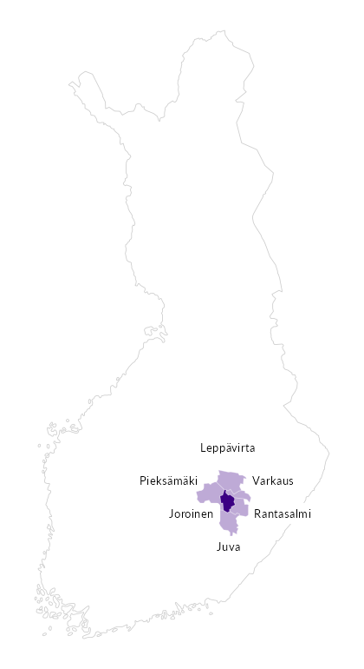

Summamuuttujat
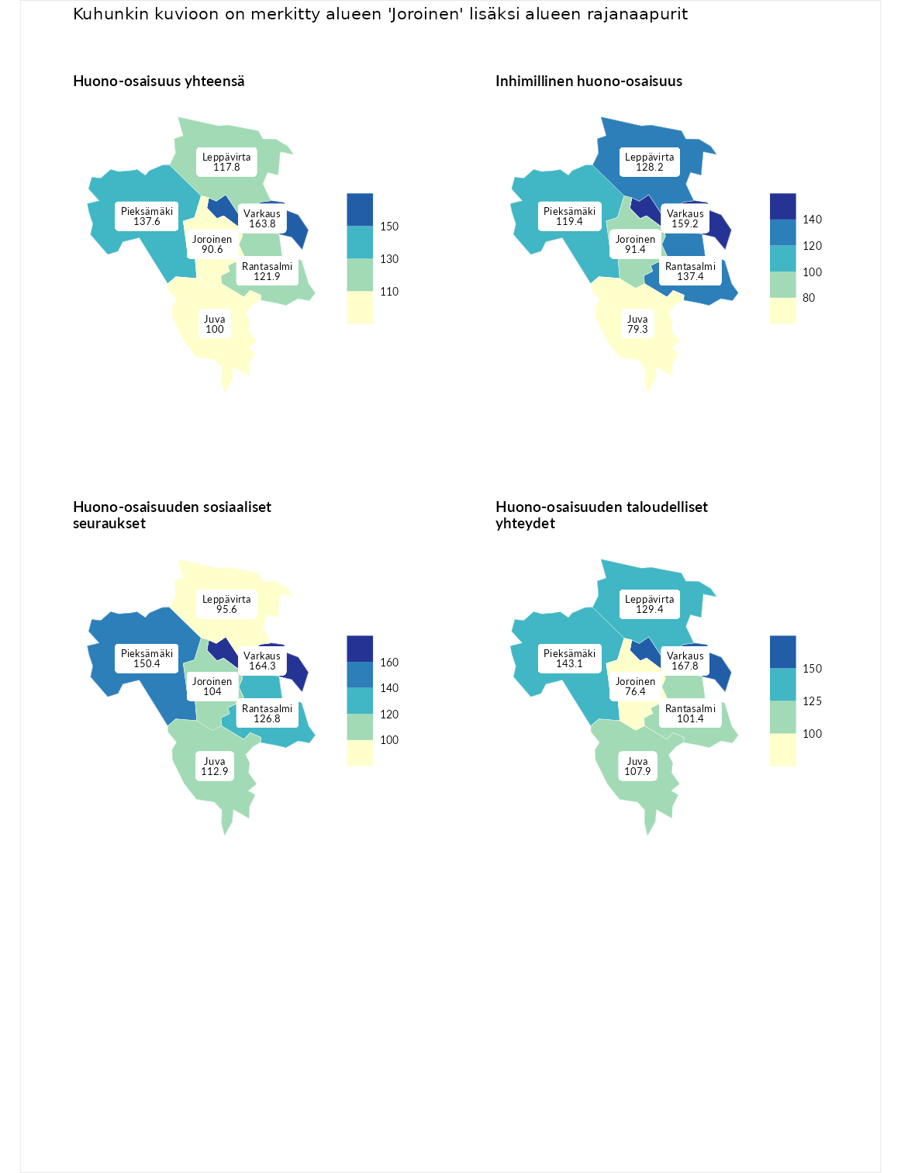

Huono-osaisuus yhteensä
aluenimi | arvo | asema
Tuusniemi (korkein arvo) | 187.5 | 1
Varkaus (naapuri) | 163.8 | 6
Pieksämäki (naapuri) | 137.6 | 34
Rantasalmi (naapuri) | 121.9 | 82
Leppävirta (naapuri) | 117.8 | 92
Juva (naapuri) | 100.0 | 156
Joroinen (valittu) | 90.6 | 188
Luoto (matalin arvo) | 31.7 | 293

Inhimillinen huono-osaisuus
aluenimi | arvo | asema
Lahti (korkein arvo) | 189.7 | 1
Varkaus (naapuri) | 159.2 | 6
Rantasalmi (naapuri) | 137.4 | 35
Leppävirta (naapuri) | 128.2 | 54
Pieksämäki (naapuri) | 119.4 | 75
Joroinen (valittu) | 91.4 | 179
Juva (naapuri) | 79.3 | 227
Luoto (matalin arvo) | 37.9 | 293

Huono-osaisuuden sosiaaliset seuraukset
aluenimi | arvo | asema
Tuusniemi (korkein arvo) | 217.9 | 1
Varkaus (naapuri) | 164.3 | 10
Pieksämäki (naapuri) | 150.4 | 17
Rantasalmi (naapuri) | 126.8 | 63
Juva (naapuri) | 112.9 | 101
Joroinen (valittu) | 104.0 | 137
Leppävirta (naapuri) | 95.6 | 158
Luoto (matalin arvo) | 28.1 | 293

Huono-osaisuuden taloudelliset yhteydet
aluenimi | arvo | asema
Merikarvia (korkein arvo) | 272.5 | 1
Varkaus (naapuri) | 167.8 | 18
Pieksämäki (naapuri) | 143.1 | 43
Leppävirta (naapuri) | 129.4 | 72
Juva (naapuri) | 107.9 | 131
Rantasalmi (naapuri) | 101.4 | 154
Joroinen (valittu) | 76.4 | 234
Luoto (matalin arvo) | 29.0 | 293
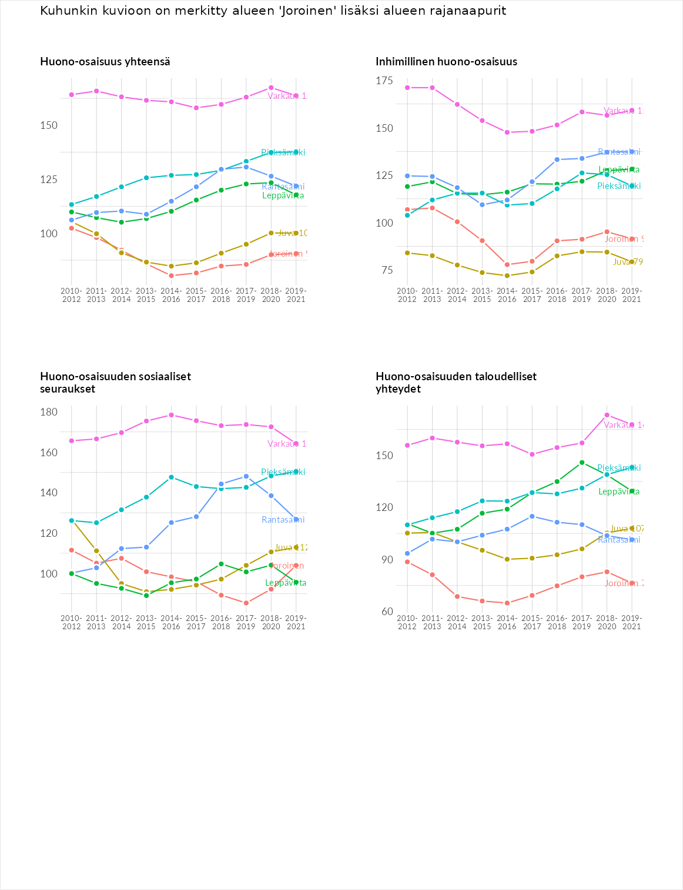

Inhimillinen huono-osaisuus
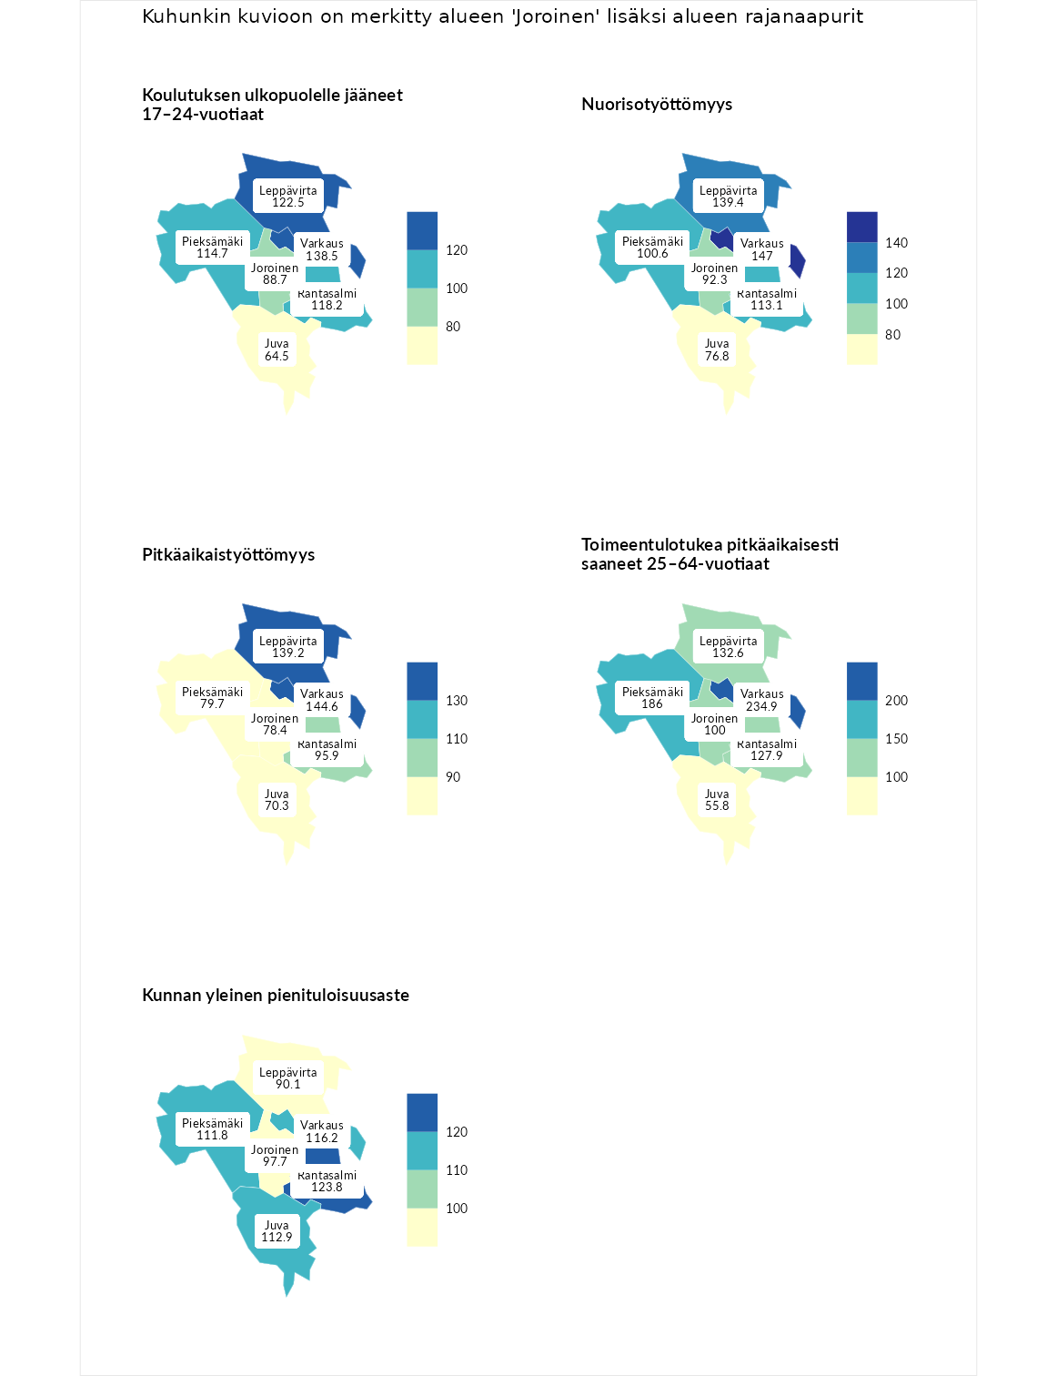

Koulutuksen ulkopuolelle jääneet 17–24-vuotiaat
aluenimi | arvo | asema
Kivijärvi (korkein arvo) | 217.3 | 1
Varkaus (naapuri) | 138.5 | 28
Leppävirta (naapuri) | 122.5 | 61
Rantasalmi (naapuri) | 118.2 | 76
Pieksämäki (naapuri) | 114.7 | 95
Joroinen (valittu) | 88.7 | 191
Juva (naapuri) | 64.5 | 268
Masku (matalin arvo) | 40.7 | 285

Nuorisotyöttömyys
aluenimi | arvo | asema
Outokumpu (korkein arvo) | 205.2 | 1
Varkaus (naapuri) | 147.0 | 20
Leppävirta (naapuri) | 139.4 | 29
Rantasalmi (naapuri) | 113.1 | 87
Pieksämäki (naapuri) | 100.6 | 138
Joroinen (valittu) | 92.3 | 168
Juva (naapuri) | 76.8 | 220
Hailuoto (matalin arvo) | 0.0 | 279

Pitkäaikaistyöttömyys
aluenimi | arvo | asema
Ilomantsi (korkein arvo) | 233.8 | 1
Varkaus (naapuri) | 144.6 | 53
Leppävirta (naapuri) | 139.2 | 63
Rantasalmi (naapuri) | 95.9 | 164
Pieksämäki (naapuri) | 79.7 | 202
Joroinen (valittu) | 78.4 | 205
Juva (naapuri) | 70.3 | 228
Närpiö (matalin arvo) | 17.6 | 293

Toimeentulotukea pitkäaikaisesti saaneet 25–64-vuotiaat
aluenimi | arvo | asema
Kotka (korkein arvo) | 325.6 | 1
Varkaus (naapuri) | 234.9 | 12
Pieksämäki (naapuri) | 186.0 | 33
Leppävirta (naapuri) | 132.6 | 84
Rantasalmi (naapuri) | 127.9 | 92
Joroinen (valittu) | 100.0 | 144
Juva (naapuri) | 55.8 | 245
Hailuoto (matalin arvo) | 0.0 | 285

Kunnan yleinen pienituloisuusaste
aluenimi | arvo | asema
Juuka (korkein arvo) | 157.0 | 1
Rantasalmi (naapuri) | 123.8 | 47
Varkaus (naapuri) | 116.2 | 70
Juva (naapuri) | 112.9 | 88
Pieksämäki (naapuri) | 111.8 | 99
Joroinen (valittu) | 97.7 | 156
Leppävirta (naapuri) | 90.1 | 174
Rusko (matalin arvo) | 33.9 | 293
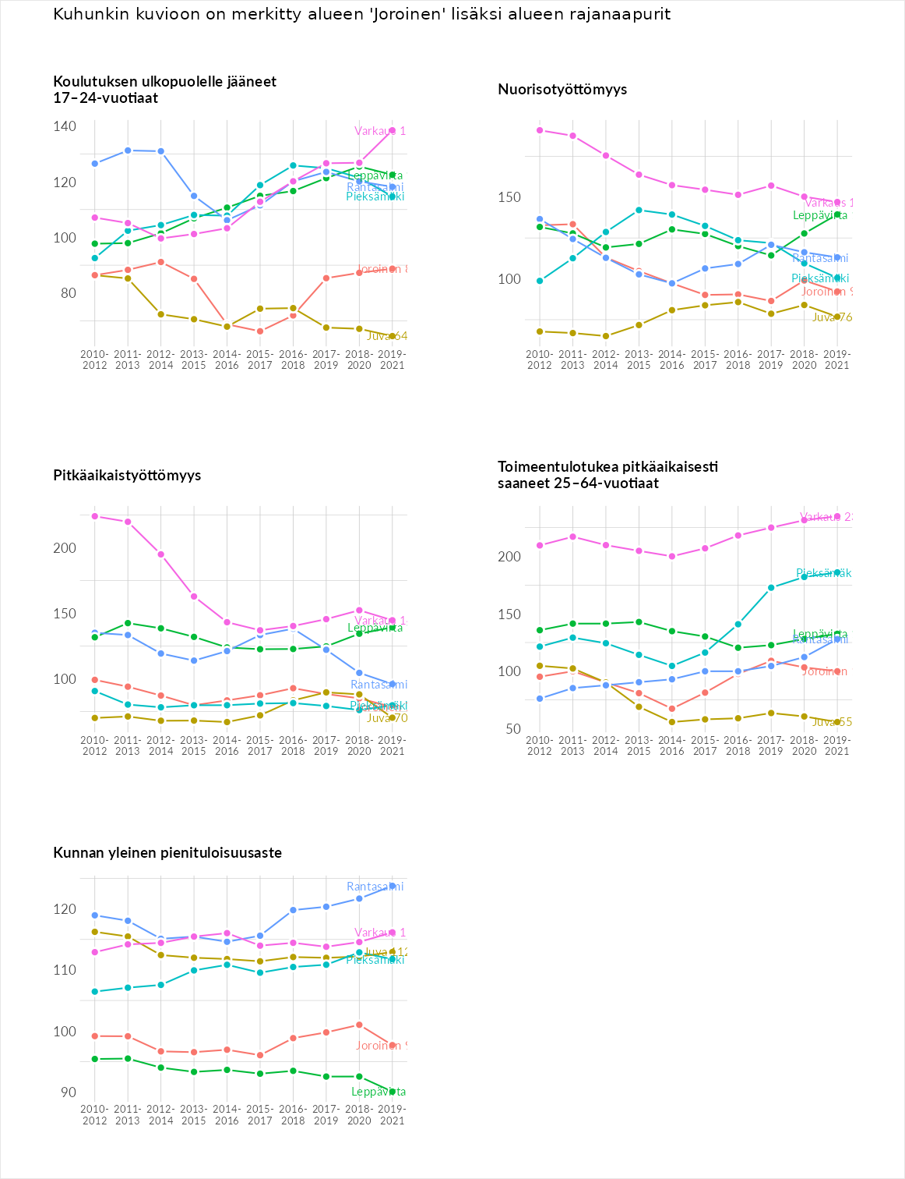

Huono-osaisuuden sosiaaliset seuraukset
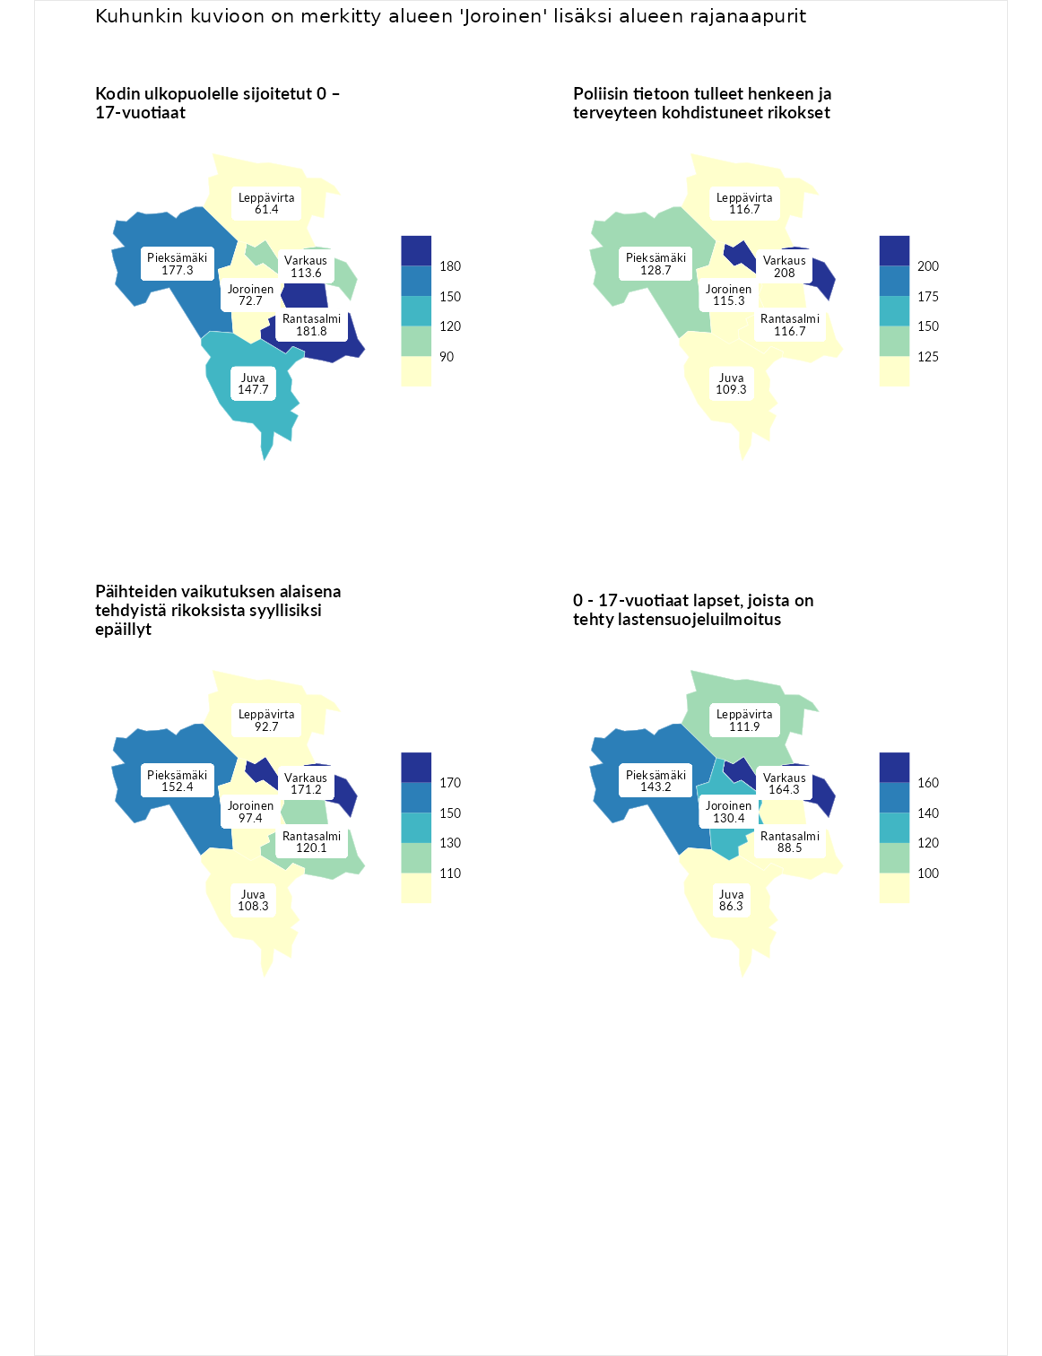

Kodin ulkopuolelle sijoitetut 0 – 17-vuotiaat
aluenimi | arvo | asema
Tuusniemi (korkein arvo) | 463.6 | 1
Rantasalmi (naapuri) | 181.8 | 21
Pieksämäki (naapuri) | 177.3 | 24
Juva (naapuri) | 147.7 | 50
Varkaus (naapuri) | 113.6 | 99
Joroinen (valittu) | 72.7 | 187
Leppävirta (naapuri) | 61.4 | 215
Enonkoski (matalin arvo) | 0.0 | 257

Poliisin tietoon tulleet henkeen ja terveyteen kohdistuneet rikokset
aluenimi | arvo | asema
Puolanka (korkein arvo) | 227.3 | 1
Varkaus (naapuri) | 208.0 | 4
Pieksämäki (naapuri) | 128.7 | 69
Leppävirta (naapuri) | 116.7 | 97
Rantasalmi (naapuri) | 116.7 | 98
Joroinen (valittu) | 115.3 | 101
Juva (naapuri) | 109.3 | 121
Hailuoto (matalin arvo) | 0.0 | 287

Päihteiden vaikutuksen alaisena tehdyistä rikoksista syyllisiksi epäillyt
aluenimi | arvo | asema
Kemi (korkein arvo) | 347.6 | 1
Varkaus (naapuri) | 171.2 | 22
Pieksämäki (naapuri) | 152.4 | 41
Rantasalmi (naapuri) | 120.1 | 95
Juva (naapuri) | 108.3 | 119
Joroinen (valittu) | 97.4 | 154
Leppävirta (naapuri) | 92.7 | 169
Luoto (matalin arvo) | 17.6 | 293

0 - 17-vuotiaat lapset, joista on tehty lastensuojeluilmoitus
aluenimi | arvo | asema
Vaala (korkein arvo) | 189.0 | 1
Varkaus (naapuri) | 164.3 | 11
Pieksämäki (naapuri) | 143.2 | 21
Joroinen (valittu) | 130.4 | 43
Leppävirta (naapuri) | 111.9 | 98
Rantasalmi (naapuri) | 88.5 | 210
Juva (naapuri) | 86.3 | 218
Maalahti (matalin arvo) | 33.0 | 293
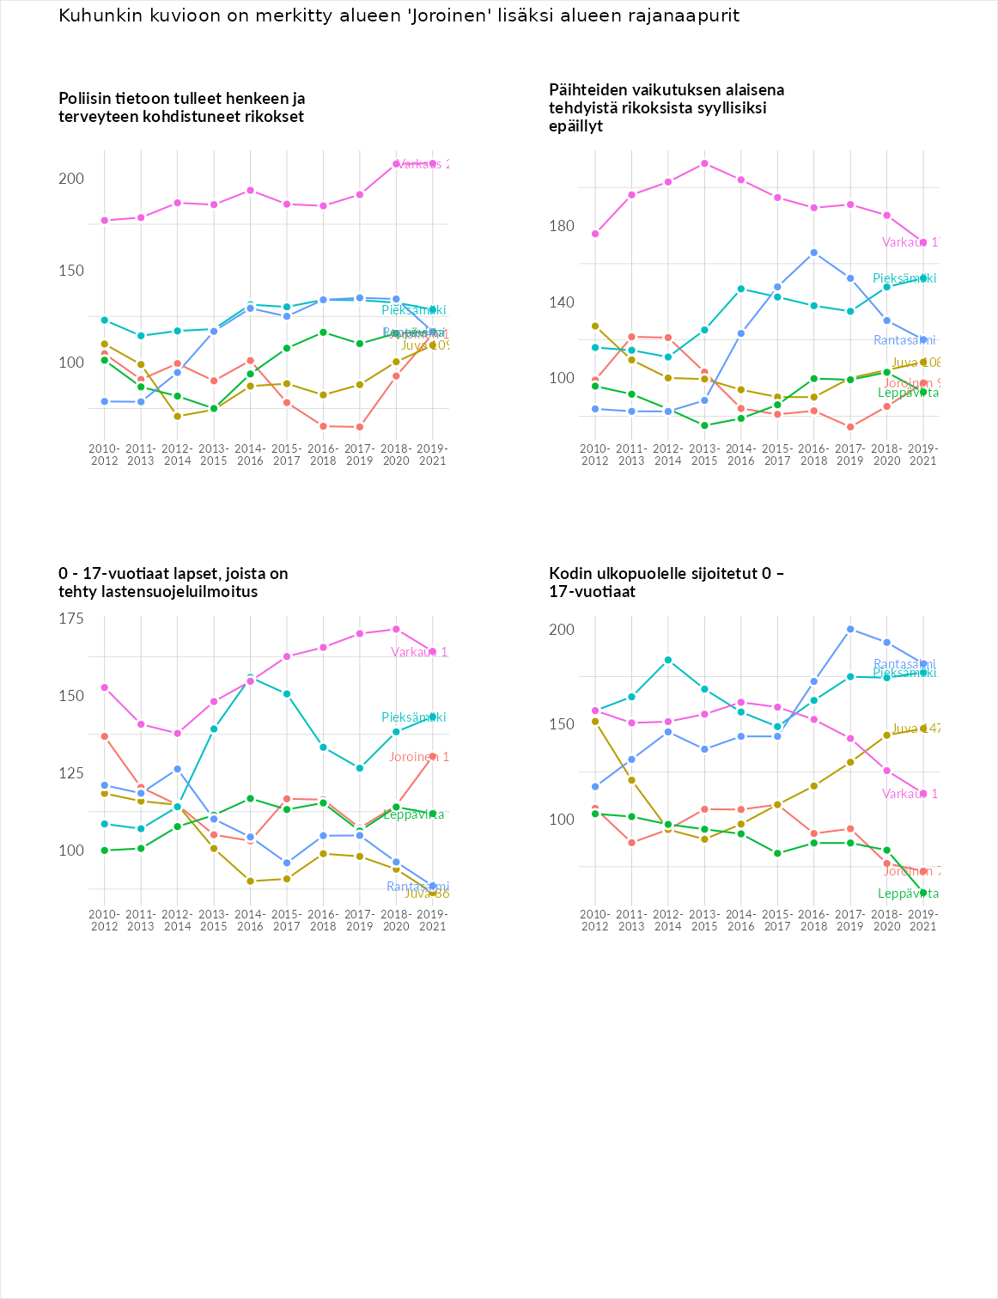

Huono-osaisuuden taloudelliset yhteydet
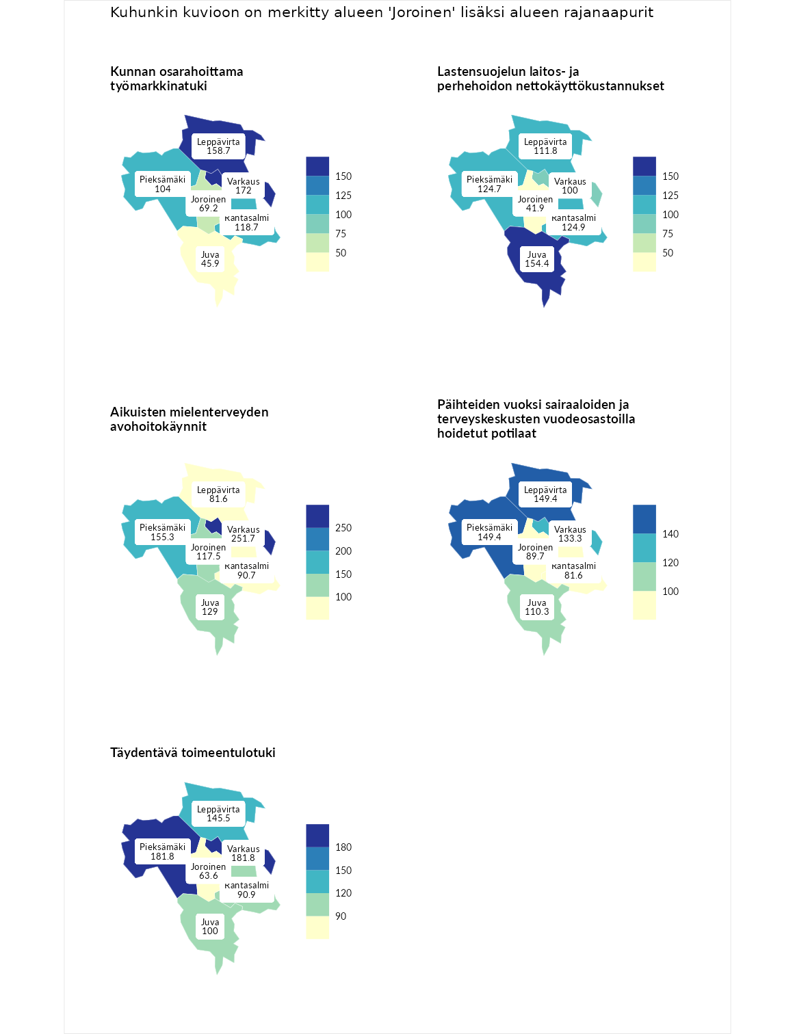

Kunnan osarahoittama työmarkkinatuki
aluenimi | arvo | asema
Lahti (korkein arvo) | 300.3 | 1
Varkaus (naapuri) | 172.0 | 33
Leppävirta (naapuri) | 158.7 | 50
Rantasalmi (naapuri) | 118.7 | 102
Pieksämäki (naapuri) | 104.0 | 135
Joroinen (valittu) | 69.2 | 229
Juva (naapuri) | 45.9 | 271
Luoto (matalin arvo) | 5.9 | 293

Lastensuojelun laitos- ja perhehoidon nettokäyttökustannukset
aluenimi | arvo | asema
Tuusniemi (korkein arvo) | 304.1 | 1
Juva (naapuri) | 154.4 | 40
Rantasalmi (naapuri) | 124.9 | 82
Pieksämäki (naapuri) | 124.7 | 83
Leppävirta (naapuri) | 111.8 | 110
Varkaus (naapuri) | 100.0 | 147
Joroinen (valittu) | 41.9 | 248
Siikainen (matalin arvo) | -179.0 | 293

Aikuisten mielenterveyden avohoitokäynnit
aluenimi | arvo | asema
Lapinlahti (korkein arvo) | 559.0 | 1
Varkaus (naapuri) | 251.7 | 9
Pieksämäki (naapuri) | 155.3 | 42
Juva (naapuri) | 129.0 | 83
Joroinen (valittu) | 117.5 | 104
Rantasalmi (naapuri) | 90.7 | 172
Leppävirta (naapuri) | 81.6 | 204
Lempäälä (matalin arvo) | 15.9 | 293

Päihteiden vuoksi sairaaloiden ja terveyskeskusten vuodeosastoilla hoidetut potilaat
aluenimi | arvo | asema
Pelkosenniemi (korkein arvo) | 258.6 | 1
Leppävirta (naapuri) | 149.4 | 39
Pieksämäki (naapuri) | 149.4 | 40
Varkaus (naapuri) | 133.3 | 60
Juva (naapuri) | 110.3 | 106
Joroinen (valittu) | 89.7 | 168
Rantasalmi (naapuri) | 81.6 | 190
Enonkoski (matalin arvo) | 0.0 | 273

Täydentävä toimeentulotuki
aluenimi | arvo | asema
Merikarvia (korkein arvo) | 1009.1 | 1
Pieksämäki (naapuri) | 181.8 | 46
Varkaus (naapuri) | 181.8 | 48
Leppävirta (naapuri) | 145.5 | 73
Juva (naapuri) | 100.0 | 150
Rantasalmi (naapuri) | 90.9 | 183
Joroinen (valittu) | 63.6 | 215
Pukkila (matalin arvo) | 9.1 | 293
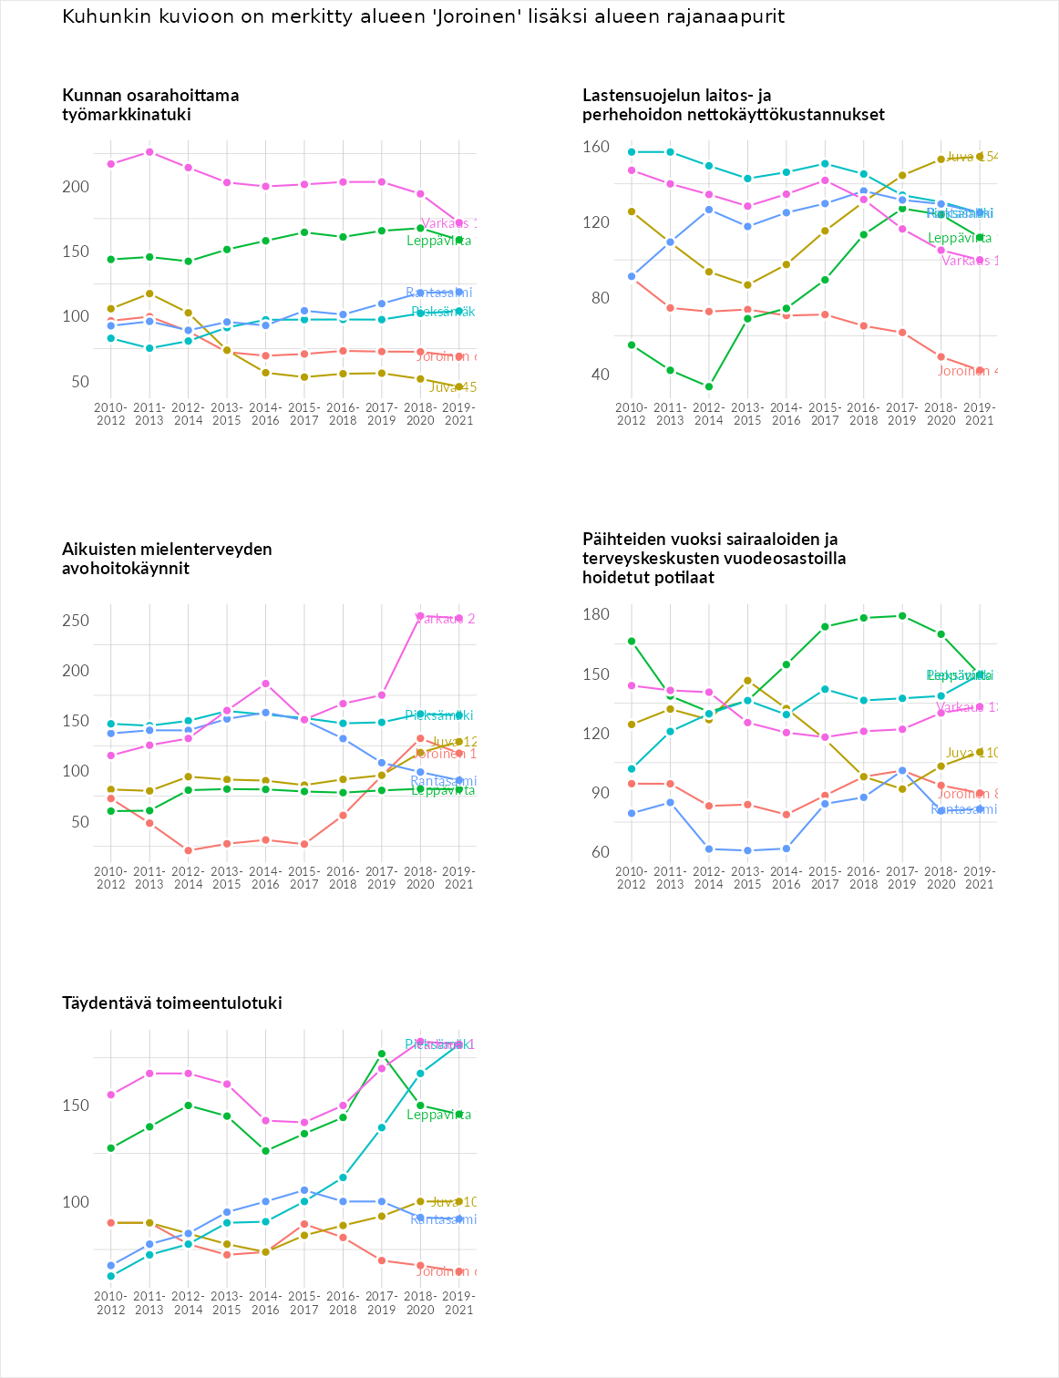

Postinumeroaluekohtaiset tiedot
aluekoodi | aluenimi | Kokonaislukema | Alimpaan tuloluokkaan kuuluvat taloudet | Alimpaan tuloluokkaan kuuluvat täysi-ikäiset | Työttömät | Peruskoulutuksen omaavat
79690 | Kaitainen | 125.6 | 143.4 | 111.9 | 114.4 | 132.5
79680 | Lahnalahti | 117.2 | 103.5 | 163.1 | 84.3 | 117.8
79600 | Joroinen Keskus | 104.1 | 96.7 | 109.4 | 106.4 | 104.0
79630 | Kolma | 103.1 | 79.7 | 122.5 | 91.5 | 118.8
77480 | Savuniemi | 99.9 | 106.8 | 98.5 | 89.5 | 104.9
79660 | Kerisalo | 99.4 | 103.9 | 119.8 | 73.5 | 100.4
78880 | Kuvansi | 97.8 | 68.4 | 96.4 | 144.2 | 82.3
79620 | Huutokoski | 72.0 | 70.7 | 95.7 | 42.2 | 79.5
77460 | Maavesi | 70.5 | NA | 105.0 | 0.0 | 106.5
